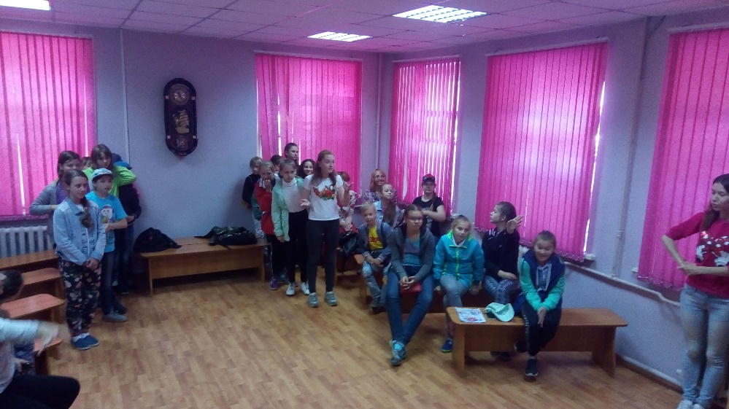
Квест «Посвящение в туристы»
В этом году наша летняя смена имеет туристическую направленность. А что такое турпоход? Это вид спорта, в основе которого лежат соревнования на маршрутах, преодоление препятствий в природной среде, романтика привалов и дух путешествий.
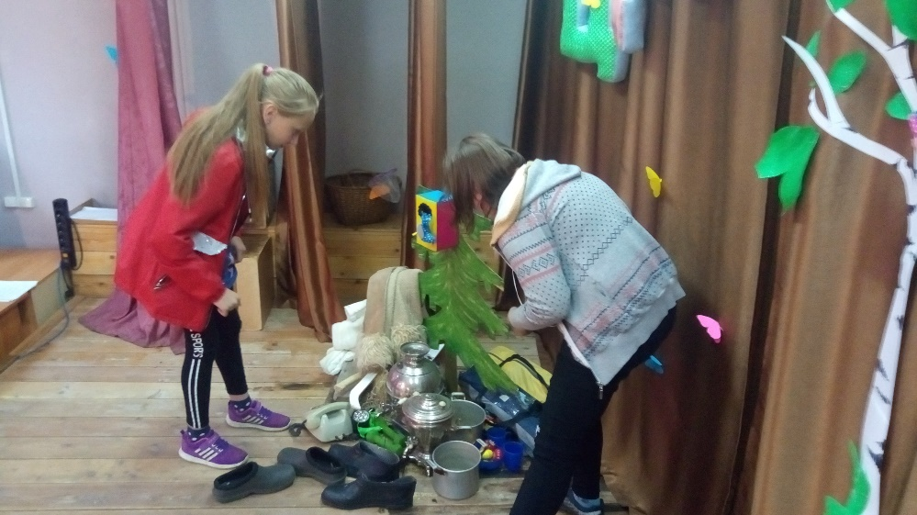
13 июня 2018 года ребятам предложено отправиться в поход, и пройти обряд посвящения в туристы. Каждый отряд получил маршрутный лист для прохождения испытаний. На станции-привале ребята получали часть карты путешествий. На остановке «Походная» юным туристам предложили правильно подготовить свои рюкзаки к походу. Спасти тонущий корабль пришлось на станции «Водный туризм», спеть туристические песни на «Привале» и нарисовать своё воздушное судно на станции «Воздушный туризм».
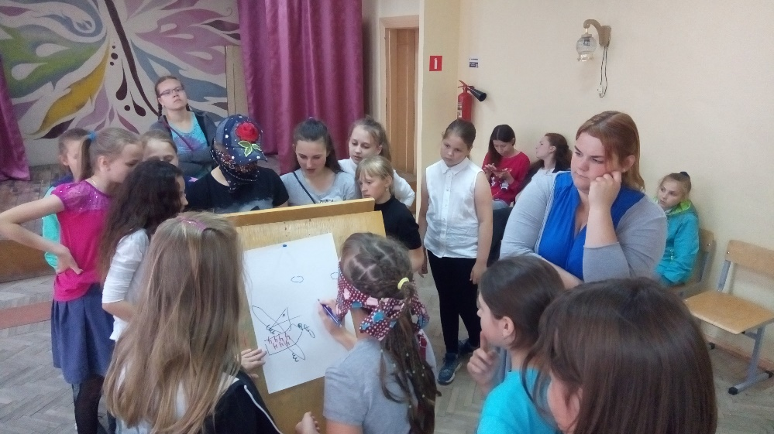
В конце похода части карты сложились в одно целое, все отряды справились с заданием.

